МИНИСТЕРСТВО ОБРАЗОВАНИЯ РЕСПУБЛИКИ БЕЛАРУСЬ

Учреждение образование «Полоцкий государственный университет»

Факультет информационных технологий

Кафедра технологий программирования

**Лабораторная работа №1**

по дисциплине: «Объектно-ориентированные технологии

программирования и стандарты проектирования»

на тему: «Разработка диаграмм прецедентов и классов»

Вариант №1 «Журнал регистрации корреспонденции»

|  |  |
| --- | --- |
| Выполнил | Студент группы 21-ИТ-1  Чиникайло А.П. |
|  |  |
| Проверил | Преподаватель  Хирьянов И.Д. |

Полоцк 2023

**Цель работы:** Разработать диаграммы прецедентов (use case diagram) и классов согласно варианту.

**Ход работы**

**Задание:**

1. Проанализировать задание на проектирование программного обеспечения.
2. Спроектировать функциональные возможности программы.
3. На диаграмме прецедентов отобразить все функции, которые доступны пользователю. В данном случае имеется в виду все кнопки, поля ввода, работа с контекстным меню и т.д.
4. На диаграмме классов отобразить набор классов и отношений между ними. Каждый класс должен содержать все необходимые поля и функции, необходимые для реализации возможностей, отображенных на диаграмме прецедентов.
5. Сохранить диаграммы и описать в тексте отчета к лабораторной работе.

**Условие**

Спроектировать ПО, предназначенное для регистрации корреспонденции. Функции, которые должны быть реализованы в приложении: добавление, удаление, редактирование и просмотр различного типа документации, ввод данных о журнале. Пример типов корреспонденции: письма, приказы, постановления, жалобы.

**Результат работы**

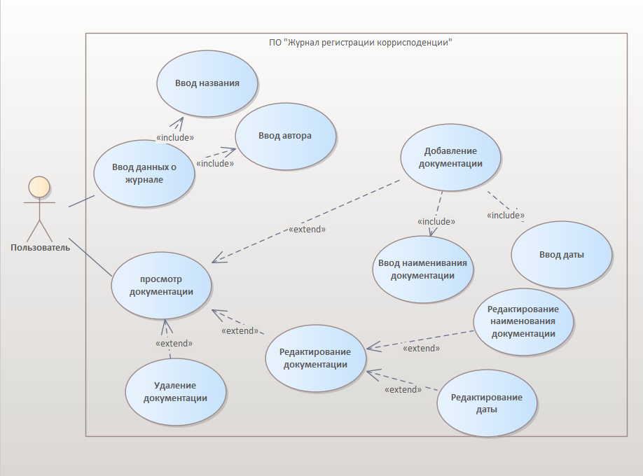

Рисунок 1. Диаграмма прецендентов

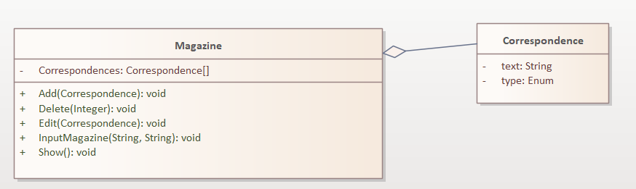

Рисунок 2. Диаграмма классов

**Вывод:** В ходе данный лабораторной работе было разработана диаграмма прецендентов и классов.